2022年3月10日
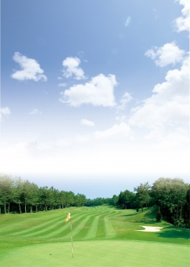
西東京稲門会ゴルフ同好会から

コース練習会のご案内

下記によりコース練習会を開催いたしますので、奮ってご参加ください。初参加の方、大歓迎です。
西東京稲門春季ゴルフ会は5月25日（水）に 高坂 岩殿コースにて計画しておりますが、本番に向け練習しましょう！

記

１．日 時 ： 2022年4月20日（水） 8：35迄に北コース1番テイグランド集合（船での移動あり）
２．コ ー ス ： 川越グリーンクロス （GC）
〒３５0－００02 埼玉県川越市古谷本町８６5－１ ☎０４９－2３6－12１１
３．スタート時間 ： 北コース 第1組 ８：45スタート （第2組 8:52、第3組9:00）
北コース➡南コース
４．プレイ費用 ： （各自精算） 8,819円 （プレイ代、カート付、指定ランチ代込、税別）
注. 70歳以上の方はゴルフ利用税（500円）免除（チエックイン時証明書提示要）。
５．競技方法 ： 特にコンペとせずグロス順位表のみ後日別途e-メールにて連絡します。
６．組 合 せ ： 参加者決定後eメールにて連絡。
７．アクセス ： JR南古谷駅よりクラブバスが出ています。（所要時間は約１５分）
バスで来られる方は事前に原田へ連絡願います、後ろの組へと配慮致します。
クラブバス 7：55発 これに乗車するには
・田無発 6：37 本川越駅着7:13、徒歩（１５分）又はバスにて JR川越駅へ、
同駅7：35発(埼京線) 南古谷駅着7：40着。
・保谷発 6：37 所沢着6：49／本川越行乗り換え6：53発 本川駅着7：13、
以下、上記田無発の場合と同じでJR川越駅から埼京線（7：35発）に乗車。
８．各組のエチケットリーダーの方は受付にスコアーカード提出ください。終了後の集いは行いません、
各自プレイ終了後清算を済ませご帰宅頂き結構です。結果は別途e-メールにて連絡致します。
９．申込み締め切り日： 4月10日（日）。但し定員になり次第締め切ります。
１０．申し込み方法： eメールにての返信、もしくは原田携帯（080-3750-3280）へお願いします。
e-mail 宛先 ukteruteruharada5@gmail.com ゴルフ同好会幹事 原田宛

――以上――

